Zusammenfassung CN1

0 Basics 2

0.1 ISO/OSI und TCP/IP Modell 2

0.2 Organisationen 2

1 Layer 1 2

1.1 Protokolle & Geräte 2

1.2 Kabel 2

1.3 Manchester Encoding gemäss IEE802.3 (Self-Clocking) 2

1.4 Return to Zero Encoding (Self-Clocking) 3

1.5 Not Return to Zero Encoding (Non-Self-Clocking) 3

1.6 8B/10B Encoding (Self-Clocking) 3

1.7 Wireless 3

1.8 Fiber 4

2 Layer 2 5

2.1 Protokolle & Geräte 5

2.2 Kollisionsdomäne / Broadcastdomäne 5

2.3 Ethernet Standards 5

2.4 802.2 Logical Link Control (LLC) Sublayer 5

2.5 802.3 Media Access Control (MAC) Sublayer 5

2.6 Carrier Sense Multiple Access / Collision Detection (CSMA/CD) 5

2.7 Half-Duplex / Full-Duplex 6

2.8 Power over Ethernet (PoE) 6

2.9 Twisted Pair / RJ45 PINs 6

2.10 Auto-Negotiation 6

2.11 Switching 6

2.12 Address Resolution Protocol (ARP) 6

2.13 Wireless 7

2.14 802.1D Spanning Tree Protocol (STP) 8

2.15 802.3ad Link Aggregation Protocol (LACP): Port Aggregation with EtherChannel 8

2.16 VLANs 9

3 Layer 3 9

3.1 Protokolle & Geräte 9

3.2 ICMPv4 9

3.3 IPv4 9

3.4 IPv6 10

3.5 ICMPv6 12

3.6 Statisches Routing 12

3.7 Dynamic / Static Network Address Translation (NAT) 12

3.8 Port Address Translation (PAT) 12

3.9 NAT64 13

3.10 Vor/Nachteile NAT/PAT 13

3.11 Open Shortest Path First (OSPF) 13

4 Layer 4 14

4.1 Protokolle & Geräte 14

4.2 Ports 14

4.3 User Datagram Protocol (UDP) 14

4.4 Transmission Control Protocol (TCP) 14

5 Layer 5 17

5.1 Protokolle 17

6 Layer 6 17

6.1 Protokolle 17

7 Layer 7 17

7.1 Protokolle 17

7.2 DNS 17

7.3 DHCP 18

8 Network Management 19

8.1 ITIL 19

8.2 FCAPS 19

8.3 Protokolle 19

8.4 Flow Protokolle 20

8.5 Syslog 20

8.6 Simple Network Management Protocol (SNMP) 20

8.7 Dokumentation 20

8.8 Software Defined Networking (SDN) 20

# Basics

## ISO/OSI und TCP/IP Modell

|  |  |  |  |
| --- | --- | --- | --- |
| ***Layer*** | ***Englischer Name*** | ***Deutscher Name*** | ***TCP/IP Modell*** |
| 7 | Application Layer | Anwendungsschicht | Application |
| 6 | Presentation Layer | Darstellungsschicht | Application |
| 5 | Session Layer | Sitzungsschicht | Application |
| 4 | Transport Layer | Transportschicht | Transport |
| 3 | Network Layer | Vermittlungsschicht | Internet |
| 2 | Data Link Layer | Sicherungsschicht | Network access |
| 1 | Physical Layer | Bitübertragungsschicht | Network access |

## Organisationen

* Internet Society (ISOC): Fördert die offene (Weiter-)Entwicklung des Internet
* Internet Architecture Board (IAB): Verantwortlich für die Verwaltung und Entwicklung von Internetstandards
* Internet Engineering Task Force (IETF): Entwickelt (weiter) und verwaltet Internet- und TCP/IP-Technologien
* Internet Research Task Force (IRTF): Macht Langzeit-Forschung zu Internet- und TCP/IP-Technologien
* Internet Corporation for Assigned Names and Numbers (ICANN): Koordiniert die Verwaltung von IPs, Domains und Ports
* Internet Assigned Numbers Authority (IANA): Verwaltet IPs, Domains und Ports
* IP-Adressverwaltung: Nordamerika ARIN, Europa RIPE, Asien APNIC, Afrika AfriNIC, Südamerika LACNIC

# Layer 1

## Protokolle & Geräte

Protokolle: Keine Protokolle, lediglich Encoding, Daten sind Bits

Geräte: Hub, Netzwerkkarte, WLAN-Antenne

## Kabel

Unshielded Twisted-Pair (UTP) Kabel, Shielded Twisted-Pair (STP) Kabel, Koaxial Kabel, Fiber Kabel

## Manchester Encoding gemäss IEE802.3 (Self-Clocking)

Es startet bei 0, bei 0 geht es nach unten, bei 1 geht es nach oben

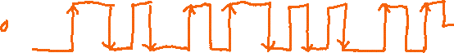

## Return to Zero Encoding (Self-Clocking)

## Not Return to Zero Encoding (Non-Self-Clocking)

## 8B/10B Encoding (Self-Clocking)

Dabei werden 8-Bits gemäss einer Tabelle zu 10-Bits gemappt. Dadurch hat man Gleichstromfreiheit und eine Clock.

## Wireless

### Diagram Description automatically generatedFrequenzen/Channels

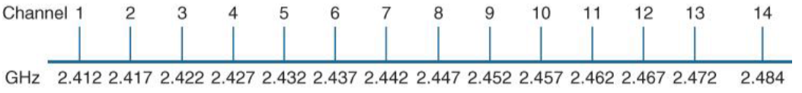Die Frequenz wird in Hertz = Anzahl Schwingungen pro Sekunde gemessen. WLAN sendet auf 2.4 oder 5 GHz. Ein 2.4 GHz Channel ist jeweils 22 MHz breit.



UNII = Unlicensed National Information Infrastructure, TDWR = Terminal Doppler Weather Radar, DFS = Dynamic Frequency Selection

### Berechnungen

|  |  |  |
| --- | --- | --- |
| ***Einheit*** | ***Beschreibung*** | ***Formel*** |
| Dezibel (dBM) | Signalstärke Law of 3s: $mW⋅2⇒dBm+3$ | $$dBm=10⋅\log_{10}\left(mW\right)$$ |
| Watt (1000 mW = 1 W) | Leistung  Law of 10s: $dBm+10⇒mW⋅10$ | $$mW={10}^{\frac{dBm}{10}}$$ |

### Begriffe

RSSI = Received Signal Strength Indicator, SNR = Signal to Noise Ratio, dBi = Antenna Gain

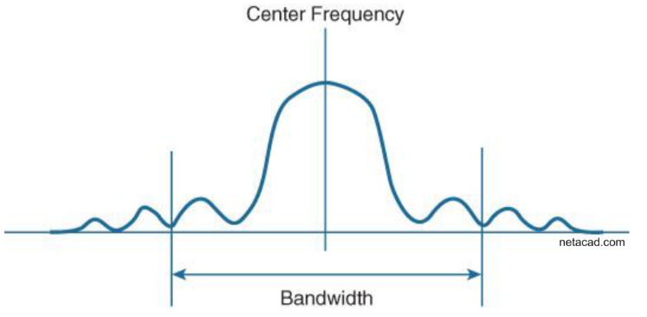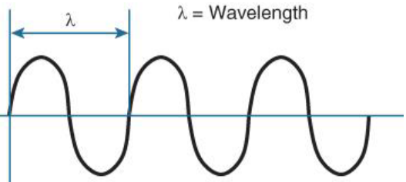

### Single-in Single-out (SISO) und Multiple-input Multiple-Output (MIMO) und Multiplexing

Tx = Transmitter = Sender

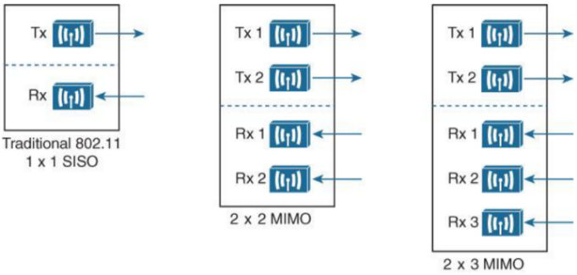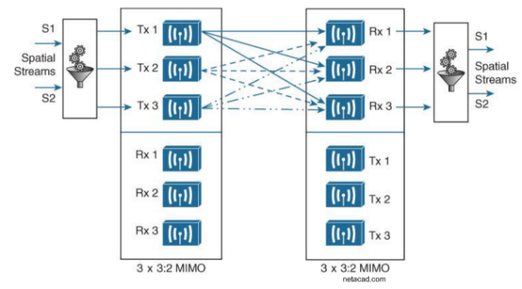

Rx = Receiver = Empfänger

## Fiber

### Single-Mode vs. Multi-Mode

Single-Mode: Sehr kleiner Glaskern, braucht teure Laser, für lange Distanzen

Multi-Mode: Etwas grösserer Glaskern, etwas günstigere Laser, bis zu 10Gbit/s über 550m

### Eye-Diagram

Das Auge im Diagramm muss möglichst weit und offen sein.

### Mögliche Störungen

* Microbends: Kleine Beschädigungen am Glas von der Herstellung (Rayleigh Scattering)
* Macrobends: Beschädigungen am Glas durch zu starkes Biegen des Kabels
* Back Reflections: Reflektionen an den Enden des Kabels
* Splices: verursacht durch Dreck oder schlechte Verlegung
* Mechanical connections: physische Lücken zwischen Kabeln

### Dispersion

Chromatic Dispersion: Signal wird mit verschiedenen Wellenlängen gesendet, welche unterschiedlich schnell reisen

Polarization Mode Dispersion: Signal wird in eine langsame und schnelle Achse getrennt

### Diagram, icon Description automatically generatedRegeneration (3R)

* Reamplifying: Signal stärker machen
* Reshaping: Originale Form zur Unterscheidung von 0/1 wiederherstellen
* Retiming: Die Abstände zwischen den Pulsen wiederherstellen

### Berechnungen

Geschwindigkeit des Lichts im Fiber-Kabel: 200'000 km/s

Maximaler Eintrittswinkel: $α=\arcsin\left(n_{Glas}/n_{Mantel}\right)$

Maximale Kabellänge bei gegebener Tx-Power ($10dBm$), Rx-Sensitivity ($-5dBm$) und Dämpfung des Kabels ($2dB pro km$): $\frac{10dBm-(-5dBm)}{2dB pro km}=7.5km$

# Layer 2

## Protokolle & Geräte

**Protokolle**: Media Access Control (MAC) Adresse, Address Resolution Protocol (ARP), Daten sind Frames

**Geräte**: Switch, Netzwerkkarte, WLAN-Antenne

## Kollisionsdomäne / Broadcastdomäne

Hubs erstellen eine **Kollisionsdomäne**. Switches, Bridges oder Router sind immer eine Grenze der Kollisionsdomäne.

**Broadcastdomänen** hingegen werden durch Hubs, Switches und Bridges erstellt und durch Router begrenzt.

## Ethernet Standards

## Table Description automatically generated802.2 Logical Link Control (LLC) Sublayer

Bindeglied zwischen Layer 2 und 3. Es kann als Treibersoftware für NICs angeschaut werden.

## 802.3 Media Access Control (MAC) Sublayer

Die MAC-Adresse ist eine 6 Byte lange Adresse mit 12 hexadezimalen Zahlen, welche durch den Hersteller auf dem NIC fixiert wird. Die Ersten 3 Bytes (= 6 Zahlen) sind der Organizationally Unique Identifier (OUI), welcher an die Hersteller vergeben wird. Die Grösse des MAC Headers ist 16B + 4B Trailer, Preamble und SFD zählen nicht dazu.

Frames an die Broadcast MAC-Adresse ff:ff:ff:ff:ff:ff erhalten alle Station der gleichen Broadcastdomäne.

### Header

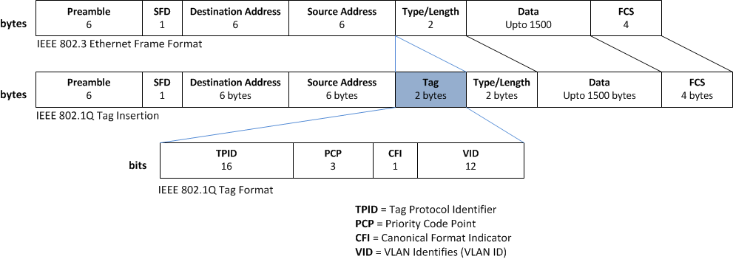

* Preamble: Immer gleiche Bitfolge zur Synchronisation
* Start Frame Delimiter (SFD): Immer gleiche Bitfolge zum Signalisieren des Starts des Frames
* Destination: Ziel-MAC-Adresse, Source: Sender-MAC-Adresse
* Type (bei Ethernet II Frame, LLC): Protokoll, welches im Layer 3 verwendet wird, meist IPv4, IPv6 oder ARP  
  Length (bei 802.3 Frame statt Type): Länge der Daten in Bytes des Frames, Wert zwischen 46 und 1500
* Frame Check Sequence (FCS): Checksumme wird von Sender und Empfänger berechnet, stimmt sie nicht überein, wird das Frame verworfen (nur Detection, keine Corection)
* TPID: Tag Protocol Identifier (802.1Q für VLANs)
* PCP: Priority Code Point für Class of Service (CoS)
* CFI: Canonical Format Indicator, VID: VLAN ID

## Diagram Description automatically generatedCarrier Sense Multiple Access / Collision Detection (CSMA/CD)

Nach 16 Versuchen wird das Frame verworfen. An diesem Punkt wird das Netzwerk als überlastet oder kaputt angesehen.

## Slot Time/ Bit Time

**Slot time**: längstmögliche Zeit für ein Signal, um durch das ganze Netzwerk zurück zum Startpunkt zu reisen

**Bit time**: Zeitdauer, um ein Bit aufs Medium zu platzieren.

## Half-Duplex / Full-Duplex

Half-Duplex verwendet ein Twisted-Pair. Das Signal geht dabei in beide Richtungen durch das gleiche Paar, daher hat es eine schlechtere Bandbreite als Full-Duplex.

Bei Full-Duplex werden zwei Twisted-Pairs oder vier Twisted-Pairs verwendet. Die Hälfte der Twisted-Pairs wird zum Senden und die andere Hälfte zum Empfangen verwendet. So können keine Kollisionen entstehen und CSMA/CD wird deaktiviert.

## Power over Ethernet (PoE)

Damit kann elektrischer Gleichstrom (DC) direkt über Twisted Pair Kabel übertragen werden, man spart sich so das Stromkabel, beispielsweise für IP-Telefone, WLAN Access Points oder Kameras. Es gibt zwei offizielle Standards:

* 802.3af: PoE mit bis zu 15.4W, 802.3at: PoE+ mit bis zu 34.2W
* Proprietäre Lösungen, z.B. Cisco UPoE mit bis zu 60W

## Diagram Description automatically generatedGigabit Ethernet Impedance 101: Basics to Implementation | Blogs | AltiumTwisted Pair / RJ45 PINs

Die Tabelle oben gilt in der Spalte 10/100 für PC NICs, Routers und WLAN APs. Bei Hubs und Switches hingegen ist Receive und Transmit vertauscht, daher muss ein Crossover Kabel verwendet werden, um beispielsweise Switches miteinander zu verbinden. Cisco Switches haben auto-mdix, welches ein falsches Kabel erkennt und umschaltet.

## Auto-Negotiation

Dieses Protokoll handelt automatisch die Geschwindigkeit (10/100/1000 Mbit/s) und Full-/Half-Duplex aus.

## Switching

Switching basiert auf MAC-Adressen. Es wird eine Tabelle geführt, welche MAC Adressen an welchen Switchports angeschlossen sind.

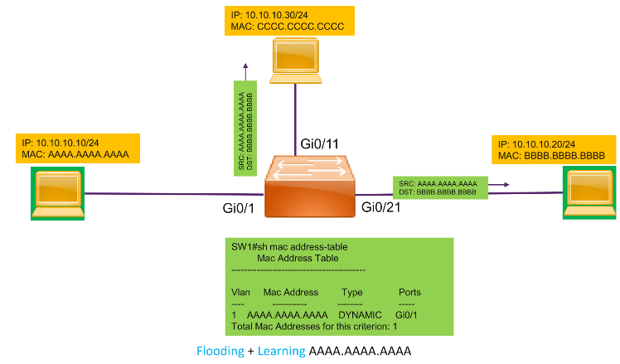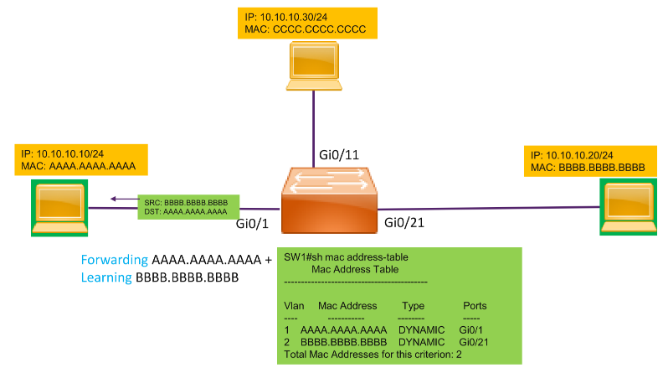

## Address Resolution Protocol (ARP)

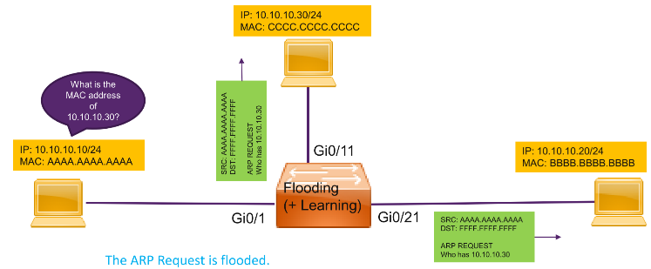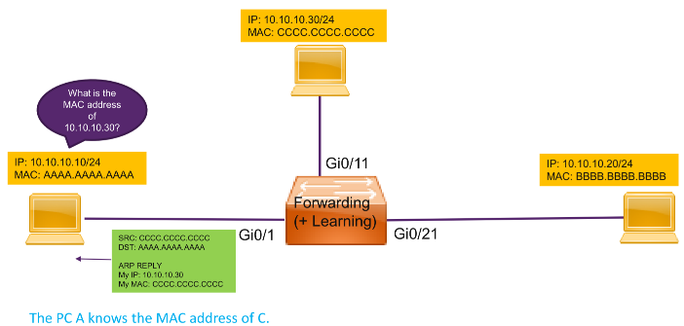

Jeder Host und Router führt selbst einen ARP-Cache (Tabelle mit IPs und zugehörigen MACs). Ein Sicherheitsrisiko ist ARP Spoofing. Dabei sendet der Angreifer eine ARP-Antwort, obwohl er diese IP nicht hat und bekommt so Traffic, der für eine andere IP bestimmt war, beispielsweise für den Default Gateway.

## Wireless

### Carrier Sense Multiple Access / Collision Avoidance (CSMA/CA)

Bei WLAN reicht CSMA/CD nicht aus, weil es ein Hidden Node geben könnte, welches zwar mit dem AP kommunizieren kann, aber nicht mit dem Client. Daher müssen Client und AP das OK zum Senden geben.

### Distributed Coordination Function (DCF) & Network Allocation Vector (NAV)

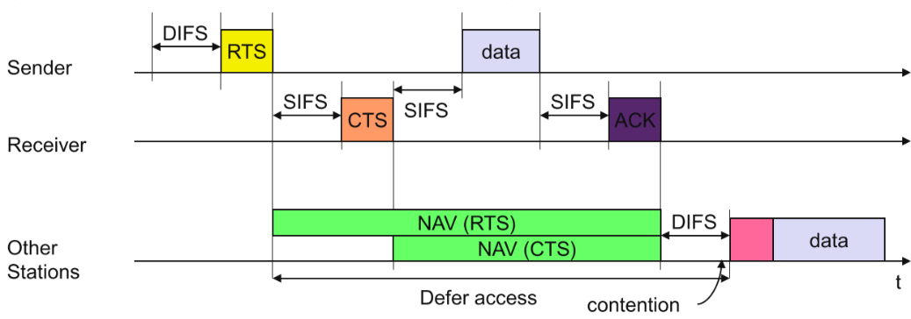Wenn eine Station kein ACK empfängt, wird das Frame erneut gesendet.

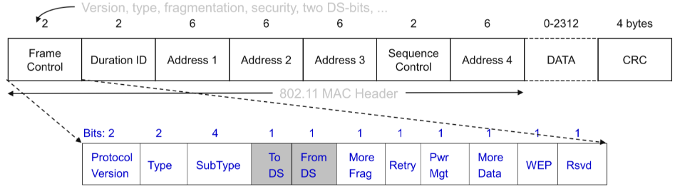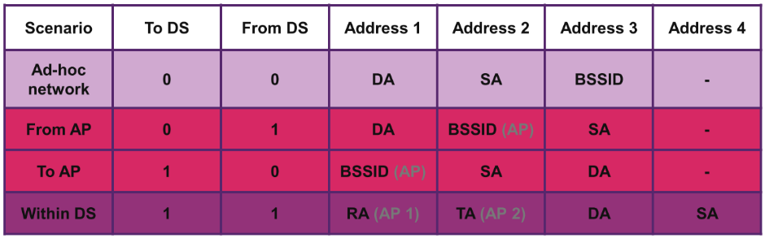

### 802.11 Frame MAC Header

**Type**: Control Frame, Mgmt Frame oder Data Frame

**Sequence Control**: Schutz v. doppelt. Frames

**CRC**: Cyclic Redundancy Check (Checksumme)

**AP**: Access Point

**SSID = ESSID:** WLAN-Name

**BSSID**: Basic Service Set Identifier (AP MAC)

**DS**: Distribution System

**DA**: Destination Address

**RA**: Receiver Address

**SA**: Source Address

**TA**: Transmitter Address

### 802.11 Management Frames

* Beacon: Timestamp, Beacon Interval, Capabilities, ESSID, (Extended) Supported Rates, Channel, Traffic Indication Map (TIM), Country, Indoor/Outdoor, Parameters
* Probe Request: ESSID, Capabilities, Supported Rates
* Probe Response: das gleiche wie ein Beacon, TIM fehlt jedoch
* Association Request: Capability, Listen Interval, ESSID, Supported Rates
* Association Response: Capability, Status Code, Station ID, Supported Rates
* Reassociation Request: Capability, Listen Interval, ESSID, Supported Rates, Current AP Address
* Reassociation Response: Capability, Status Code, Station ID, Supported Rates
* Disassociation: Reason Code
* Authentication: Algorithm, Sequence, Status, Challenge Text
* Deauthentication: Reason

### Roaming von Access Point A zu Access Point B

Probe Request an A & B, Probe Response von A & B, Client merkt, dass B besser ist, Reassociation Request an B, Reassociation Response von B, Disassociation an A

Da dieser Vorgang langsam ist, gibt es Fast Roaming (802.11r). Der Handshake mit AP B wird gemacht bevor der Client roamed. Das erlaubt dem Client und AP, die Pairwise Transient Key (PTK) Berechnung im Voraus zu machen, was die Roaming-Zeit reduziert, der Client hat den PTK dann schon, wenn er die Reassociation macht. Fast Roaming funktioniert Over-the-Air oder Over-the-DS (Kabel zwischen APs).

## 802.1D Spanning Tree Protocol (STP)

Immer wenn es mehr als einen möglichen Pfad zu einem Switch gibt, würden Loops entstehen, welche das Netzwerk lahmlegen. Da Ethernet keinen eingebauten Schutz hat, ist STP standardmässig aktiviert auf Switches. Per-VLAN Spanning Tree (PVST) funktioniert für jedes VLAN separat, in den 2 Bytes Priority der Bridge ID befinden sich 12 Bits für den VLAN-Tag. Bestimmungs-Algorithmus (betrifft jeweils das Gegenüber):

1. Tiefste Root Path Cost (Summe Verbindungen bis Root Bridge, 1Gbit/s: 4, 100Mbit/s: 19, 10 Mbit/s: 100)
2. Tiefste Bridge ID (4 Bit Priority (Default 32768) + 12 Bit VLAN Tag + 6 Bytes MAC-Adresse)
3. Tiefste Port ID (4 Bits Priority + 12 Bits Port Nummer)

STP-Algorithmus:

1. Alle Switches denken sie sind Root Bridge und senden Bridge Protocol Data Units (BPDU) mit ihrer Bridge ID an die Multicast MAC-Adresse für Switches 01:80:c2:00:00:00
2. Die niedrigste Bridge ID wird Root Bridge, es kann nur eine Root Bridge pro Netzwerk geben, alle Ports der Root Bridge werden Designated Ports (DP)
3. Alle Non-Root Switches berechnen für jeden ihrer Ports die Root Path Cost
4. Die Non-Root Switches **bestimmen** genau einen Root Port (RP)
5. Alle Ports gegenüber einem RP werden DP
6. Bei der restlichen Verbindung vergleichen sich die verbundenen beiden Switches mit dem **Bestimmungs-Algorithmus**, der Verlierer bekommt einen Non-Designated Port (NDP)
7. Alle Ports gegenüber einem NDP werden DP

Port States:

* Blocking: Port erhält BPDUs, versendet aber keine. Daten werden keine übertragen.
* Listening: Port erhält und sendet BPDUs. Daten werden keine übertragen.
* Learning: ähnlich wie Listening, Port lernt aber die angeschlossenen MAC-Adressen
* Forwarding: Port erhält und sendet BPDUs. Daten werden übertragen.
* Disabled: Gerät ist ausgesteckt oder Port ist manuell deaktiviert

Timers (Cisco Default Wert in Klammer):

* Hello (2s): In diesem Intervall versendet die Root Bridge BPDUs
* Max age (20s): Wenn so lange keine BPDU gekommen ist, wird der STP-Algorithmus ausgeführt
* Forward delay (15s): Zeit, während der der Port im Listening und Learning State bleibt

Ablauf Gerät einstecken: 20s Blocking – 15s Listening – 15s Learning – Kommunikation (insg. 50s)

Wenn Links up/down gehen oder ein neuer Switch eingesteckt wird passiert folgendes:

1. Betroffener Switch sendet einen Topology Change Notification (TCN) BPDU via RP an die Root Bridge
2. Root Bridge setzt Topology Change Flag in BPDUs, welche alle *Hello Timer* an alle Switches gesendet werden
3. Alle anderen Switches setzen das TTL ihrer Bridge Table von Default 300s auf den *Forward Delay Timer*
4. STP-Algorithmus wird ausgeführt

Direkter Link Failure: 2x Forward Delay Unterbruch (Listening 🡪 Learning 🡪 Forwarding)

Indirekter Link Failure (wird von Timers bemerkt): Hello + Max age + 2x Forward Delay Unterbruch

PortFast: Kann bei Clientports aktiviert werden, keine TCNs und Port geht direkt in Forwarding State

## 802.3ad Link Aggregation Protocol (LACP): Port Aggregation with EtherChannel

2 – 8 parallele Verbindungen zwischen Switches können zu einer logischen Verbindung (Port channel interface) zusammengefasst werden, es können auch bis zu 16 Verbindungen zusammengefasst werden, dann bleiben aber bis zu 8 im Standby (nach Port ID). Die Last wird auf die Verbindungen verteilt & bei einem Link Failure hat man nur einen Unterbruch von wenigen ms.

LACP active: Switch fragt Partner an für EtherChannel, LACP passive: EtherChannel wird nur aktiviert, wenn der Partner anfragt

Die Frames werden nicht gleichmässig verteilt sondern aufgrund eines LB-Algorithmus. Folgende Optionen gibt es: dst-ip, dst-mac, src-dst-ip, src-dst-mc, src-ip, src-mac

## VLANs

Access Port: Ports werden einem VLAN zugewiesen. Nur Ports im gleichen VLAN können miteinander kommunizieren.

Trunk Port: Mehrere VLANs sind diesem Port zugewiesen, die Pakete werden mit einem 802.1Q VLAN tag versehen, damit der andere Switch die Pakete zuordnen kann.

Native VLAN (Cisco Default 1): Frames in diesem VLAN werden auf einem Trunk Port ohne Tag versendet

Pro VLAN wird ein anderes Subnet verwendet, Kommunikation wird durch einen Router oder L3-Switch ermöglicht. Bei Routern wird oft Router-on-a-Stick verwendet, dabei ist der Router über nur ein Kabel an einen Trunk Port angeschlossen.

# Layer 3

## Protokolle & Geräte

**Protokolle**: Internet Protocol (IP) Adresse, Internet Control Message Protocol (ICMP), IPsec, Daten sind Pakete

**Geräte**: Router

## ICMPv4

**Types**: 0: Echo reply, 3: Destination unreachable, 8: Echo, 11: TTL exceeded, 30: traceroute

**Codes**: 0: Network unreachable, 1: Host unreachable, 2: Protocol unreachable, 3: Port unreachable

**Traceroute**: Host schickt ICMP Type 8 Code 0 mit TTL=1, Router antwortet mit Type 11 Code 0, dann TTL=2, usw.

## IPv4

IPv4 ist ein Best-Effort Protokoll. Es ist nicht zuverlässig, weil es den Flow nicht tracken kann und Fehler nicht erkennt oder behebt, dafür ist L4 mit TCP zuständig. Es ist Medium-unabhängig, L2 kümmert sich darum.

### Header

* Version: 4
* Length: Headerlänge inkl. optionale Fields
* DS Field: Differentiated Services für Quality-of-Service (QoS)
* Packet Length: gesamte Grösse des Pakets inkl. Header und Daten
* Identification, Flags, Fragment Offset: IP Fragmentierung
* TTL: Time-to-Live (Default 255) bei jedem Hop (Router) wird -1 gerechnet, bei 0 wird das Paket verworfen
* Protocol/Next Header: Verwendetes Protokoll bei den Daten (TCP 0x06/UDP 0x11/ICMP 0x01)
* Header Checksum: Checksumme über den Header

### Chart Description automatically generated with low confidenceFragmentierung

* Identification: alle Pakete mit der gleichen ID sind Fragemente des gleichen ursprünglichen Pakets
* Flags: 1. Bit immer 0, 2. Bit = 1 = Don’t Fragment (DF), 3. Bit = 1 = More Fragements on the way (MF)
* Fragment Offset: Daten in Bytes der vorherigen Fragmente addiert / 8
* Achtung: Gesamtlänge der Fragmente muss immer ein Vielfaches von 8 sein, evtl ist sie also kleiner als die MTU.

### Subnetting

Jede IP-Adresse hat einen Netz- und Hostanteil. Die Verteilung der beiden Anteile wird durch die Subnetz Maske oder Prefix Length (z.B. /24) definiert. Bei jedem Subnetz ist die erste Adresse die Netzadresse und die letzte Adresse die Broadcast Adresse, man muss also bei den Anzahl Hosts zwei abziehen.

Früher, als es noch genug IPv4 Adressen gab, wurden classful Netzwerke an Unternehmen verteilt:

* Klasse A: 1.0.0.0/8 – 126.0.0.0/8 (bis 16 Mio. Hosts)
* Klasse B: 128.0.0.0/16 – 191.255.0.0/16 (bis 65K Hosts)
* Klasse C: 192.0.0.0/24 – 223.255.255.0/24 (Bis 254 Hosts)

Bei der heutigen Addressknappheit wurden private Adressblöcke eingeführt, welche hinter einem NAT/PAT sind:

* 10.0.0.0/8 – 10.255.255.255/8
* 172.16.0.0/12 – 172.31.255.255/12
* 192.168.0.0/16 – 192.168.255.255/16

Loopback-Adressen: 127.0.0.0/8, 127.0.0.1 für localhost

Link-Local Adressen: werden von Windows generiert für lokale Kommunikation ohne DHCP

|  |  |  |  |  |  |
| --- | --- | --- | --- | --- | --- |
| Prefix Length | Subnet Mask | # of hosts | # of subnets in /8 | # of subnets in /16 | # of subnets in /24 |
| /8 | 255.0.0.0 | 16'777’214 | 1 | - | - |
| /9 | 255.128.0.0 | 8'388’606 | 2 = 2^(9-8) | - | - |
| /10 | 255.192.0.0 | 4'194’302 | 4 | - | - |
| /11 | 255.224.0.0 | 2'097’150 | 8 | - | - |
| /12 | 255.240.0.0 | 1'048’560 | 16 | - | - |
| /13 | 255.248.0.0 | 524286 | 32 | - | - |
| /14 | 255.252.0.0 | 262142 | 64 | - | - |
| /15 | 255.254.0.0 | 131070 | 128 | - | - |
| /16 | 255.255.0.0 | 65534 | 256 | 1 | - |
| /17 | 255.255.128.0 | 32766 | 512 | 2 = 2^(17-16) | - |
| /18 | 255.255.192.0 | 16382 | 1024 | 4 | - |
| /19 | 255.255.224.0 | 8190 | 2048 | 8 | - |
| /20 | 255.255.240.0 | 4094 | 4096 | 16 | - |
| /21 | 255.255.248.0 | 2046 | 8192 | 32 | - |
| /22 | 255.255.252.0 | 1022 | 16384 | 64 | - |
| /23 | 255.255.254.0 | 510 | 32768 | 128 | - |
| /24 | 255.255.255.0 | 254 | 65536 | 256 | 1 |
| /25 | 255.255.255.128 | 126 | 131072 | 512 | 2 = 2^(25-24) |
| /26 | 255.255.255.192 | 62 | 262144 | 1024 | 4 |
| /27 | 255.255.255.224 | 30 | 524288 | 2048 | 8 |
| /28 | 255.255.255.240 | 14 | 1'048’562 | 4096 | 16 |
| /29 | 255.255.255.248 | 6 | 2'097’152 | 8192 | 32 |
| /30 | 255.255.255.252 | 2 | 4'194’304 | 16384 | 64 |

## IPv6

### Header

Vorteile gegüb. V4: Genug Adressen, einfacheres Subnetting, kein NAT, End-to-End Transparenz, fördert Innovation

* 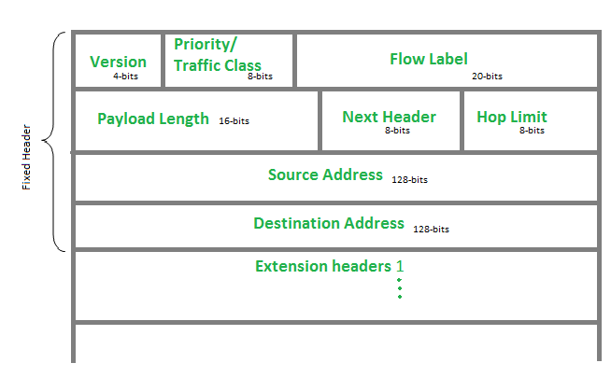IPv6 Header Grösse: fix 40 Bytes
* Version: 6
* Traffic Class: DS Field von IPv4 (für QoS)
* Flow Label: für spezielle QoS Rules, normalerweise 0
* Payload Length: Grösse Paket ohne Header
* Next Header: Gibt an, ob TCP/UDP oder ein bestimmter Extension Header kommt
* Hop Limit: TTL von IPv4
* Fragmentation gibt es nicht, stattdessen führt jeder Host eine PATH MTU Discovery durch, so weiss er was für eine MTU er verwenden muss für jede IPv6 Adresse. Ein IPv6 Router schickt dem Client eine ICMPv66 Packet Too Big message (type 2 code 0), wenn das Package zu gross ist.
* Checksumme gibt es nicht, weil das TCP/UDP schon haben

### Adressen

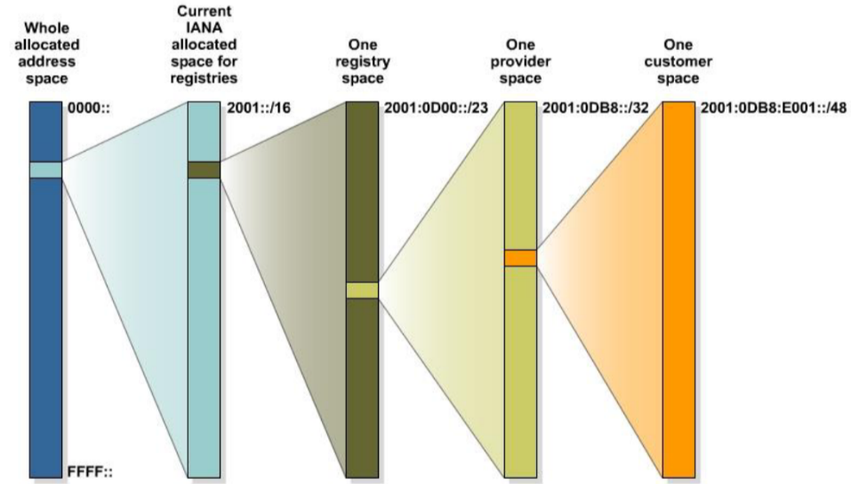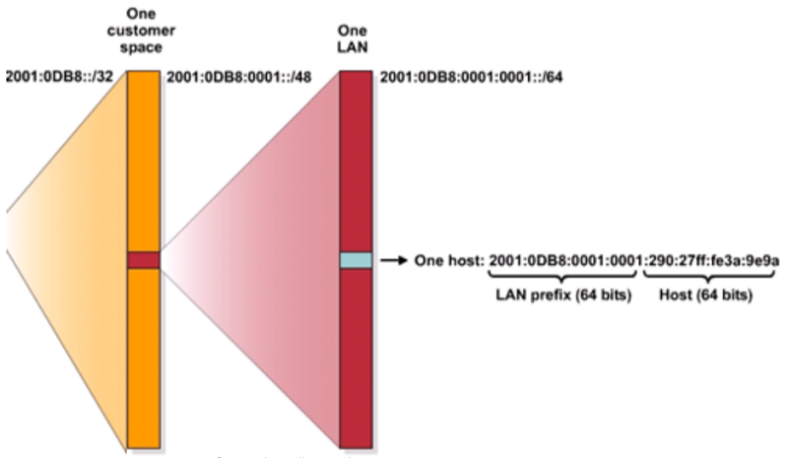

Vereinfachung: Führende Nullen können weggelassen werden, Nullerblöcke nacheinander können einmal pro Adresse mit :: ersetzt werden

Beispiel: 2001:0DB8:0000:1133: 0000:0000:0000:0200 🡪 2001:DB8:0:1133::200

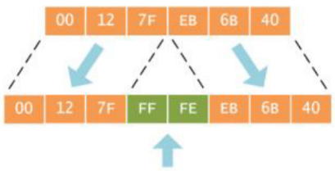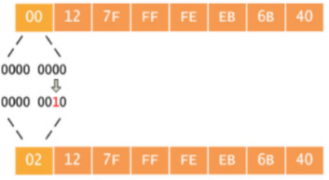

Bei EUI-64 wird aus der MAC-Adresse die 64 Host Bits der IPv6 Adresse generiert:

1. FFFE in der Mitte einfügen
2. Siebtes Bit flippen (0🡪1,1🡪0)

Ein IPv6 Gerät hat meist mehrere Adressen:

* Global Unicast: weltweit einzigartig und routable, stammt aus dem Range 2000::/3, Generierungs-Optionen:
  + Manuell
  + EUI-64
  + Stateless autoconfiguration (SLAAC): Prefix und Prefix Length kommt von RA, der Rest von EUI-64
  + SLAAC+ stateless DHCP: gleich wie SLAAC, jedoch ist DHCPv6 vorhanden für Optionen wie DNS
  + Stateful autoconfiguration: Normales DHCPv6
* Link Local: muss für jedes NIC vorhanden sein, kommt aus dem Range fe80::/10 (meist fe80::/64), Scope ist auf das lokale Netz beschränkt, Generierungs-Optionen: EUI-64 oder manuell, wird gebraucht für NDP
* Unique local address: wird verwendet für Kommunikation in mehreren Netzwerken, ist aber nicht im Internet routable, aus Range fc00::/7

|  |  |
| --- | --- |
| Spezielle Unicast Adressen:   * Localhost: ::1 * Unspecified address: ::/128 * Dokumentations-Prefix: 2001:0db8::/32 * Discard-Prefix: 0100::/64 * Default Route/Unspecified: ::/0 | Spezielle Multicast Adressen:   * Ff02::1: alle Nodes (MAC dazu: 33:33:00:00:00:01) * Ff02::2: alle Router (MAC dazu: 33:33:00:00:00:02) * Solicited Node: ff02::1:ff: + letzte 24 Bit der Unicast Adresse  Beispiel: FE80::200:CFF:FE3A:8B18 🡪 FF02::1:FF3A:8B18 ist für **JEDE** IPv6 Ad. vorhanden, wird für ND/DAD verwendet |

### Neighbor Discovery (ARP-Ersatz zur MAC-Adressenfindung)

1. A möchte ein IPv6 Paket an die globale oder Link-local IPv6 Adresse von B schicken
2. A berechnet die Solicited Node (SN) Multicast Adresse von B
3. Neighbor Solicitation senden (Src=IPv6 Adresse von A, Dst=SN von B, Data=MAC von A, Query=MAC von B?)
4. Neighbor Advertisement senden (Src=IPv6 Adresse von B,Dst=IPv6 Adresse von A, Data=MAC von B)

Duplicated Address Detection (DAD) funktioniert ähnlich wie Neighbor Discovery. Bei Schritt 3 ist die Destination jedoch die SN von sich selbst, wenn keine Antwort kommt, ist die Adresse unique.

### Autokonfiguration

Die Autokonfiguration wird mit Router Solicitations (RS) und Router Advertisements (RA) gemacht:

* Hosts senden RS beim Booten, um RAs zu erhalten (Src=unspecified,Dst=alle Router)
* RA: Router Konfiguration, wird periodisch und nach RS gesendet (Src=Router Link local Adresse, Dst=alle Nodes, Data=options, prefix, lifetime, autoconfig flag)

## ICMPv6

**Types:** 9: RA, 10: RS

**Codes**: 0: No route to destination, 1: Communication with the destination is administratively prohibited (e.g. firewall), 2: Beyond scope of the source address, 3: Address unreachable, 4: Port unreachable

Darf nicht blockiert sein, sonst funktioniert nichts mehr, weil ND, DAD und Autokonfiguration nicht mehr funktioniert

## Statisches Routing

Es gibt drei Arten von Routen:

* Directly-connected: Diese Netzwerke sind direkt am Router angeschlossen.   
  *ip route <netzwerk-adresse> <subnetz-maske> <interface-name>  
  ipv6 route <prefix>/<prefix-length> <interface-name>*
* Remote: Diese Netzwerke sind an einem anderen Router angeschlossen.  
  *ip route <netzwerk-adresse> <subnetz-maske> <next-hop>  
  ipv6 route <prefix>/<prefix-length> <next-hop>*
* Default Route: Wenn ein Netzwerk nicht gefunden wird, geht das Paket dorthin.  
  *ip route 0.0.0.0 0.0.0.0 <next-hop>  
  ipv6 route ::/0 <next-hop>*

Routen können auch zusammengefasst werden. Beispiele:

192.168.0.0/24 + 192.168.1.0/24 = 192.168.0.0/23 (passt gerade perfekt)

2001:db8:ABBA:0::/64 + 2001:db8:ABBA:FFFF::/64 = 2001:db8:ABBA::/48 (Zusammenfassung ist breiter gefasst)

## Timeline Description automatically generatedDynamic / Static Network Address Translation (NAT)

Beim static NAT ist für jede private Adresse eine öffentliche Adresse in der NAT-Tabelle eingetragen.

Beim dynamic NAT hat man einen Pool von öffentlichen IPs. Wenn ein interner Client ins Internet möchte, wird ihm eine öffentliche IP zugeteilt. Man braucht somit so viele public IPs, wie es gleichzeitig User Sessions hat.

## Port Address Translation (PAT)

Das kommt meistens zu Hause zum Einsatz, es können mehrere private IPs hinter eine einzelne öffentliche IP gemappt werden.

PAT probiert, den ursprünglichen Source Port beizubehalten. Wenn dieser bereits besetzt ist, wird der der nächste freie Port der Gruppe (0-511, 512-1023, 1024-65535) genommen. Wenn alle Ports besetzt sind, kann auch die nächste public IP verwendet werden, sofern man einen Pool konfiguriert hat.

Wenn kein Port verwendet wird, beispielsweise bei ICMP, muss das speziell behandelt werden. Bei echos wird beispielsweise aufgrund der Query ID entschieden.

## NAT64

## Diagram Description automatically generatedVor/Nachteile NAT/PAT

**Nachteile**:

* Forward Delay wird erhöht
* End-to-End Adressierung und Verfolgbarkeit geht verloren
* Einsatz von Tunneling Protokollen wie IPSec wird erschwert
* Applikationen, bei denen die Verbindungsinitiierung von aussen passiert, können gestört werden

Vorteile:

* IPv4 Adressen sparen
* Konsistenz bei internen Adressen
* Wahre IP der Geräte wird verborgen
* 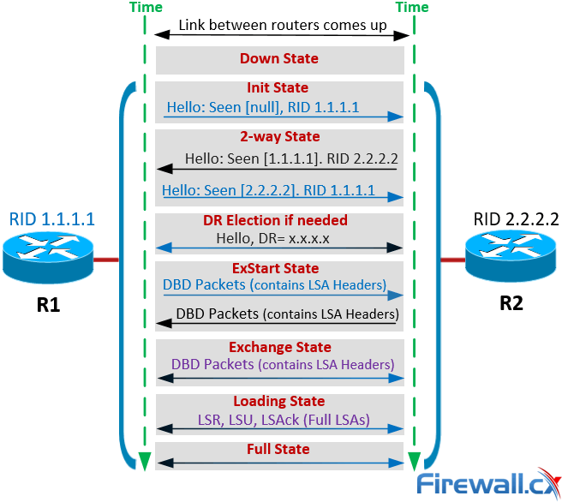Öffentliche IP kann ändern ohne Einfluss auf die privaten Adressen

## Open Shortest Path First (OSPF)

OSPF ist ein offener Standard für dynamisches Routing, der von fast allen Herstellern unterstützt wird. Es ist ein Interior Gateway Protocol (IGP) und Link-State Protokoll. OSPFv3 supportet IPv6 im Gegensatz zu OSPFv2, sie sind nicht kompatibel.

**Schritt 1: Jeweils zwei Routern bilden eine OSPF Neighbor Beziehung**

Dritter Punkt im Bild und folgendes nur, wenn die Anforderungen erfüllt sind: Area, Timers, Stub Flag, Network Type, MTU, Authentication, Subnet (unless P2P)

**Schritt 2: Die Neighbors tauschen ihre Link-State Database (LSDB) aus. Eine LSDB hat die Spalten Router ID, Neighbor ID, Cost**

* Database Descriptor (DBD): alle angeschlossenen Netzwerke
* Link State Request (LSR): ich sehe ein unbekanntes Netzwerk in deinem DBD, sende mir dieses
* Link State Update (LSU): okey, ich sende dir dieses unbekannte Netzwerk
* Link State Acknowledgement (LSAck): Danke habs erhalten

**Schritt 3: Der shortest Path wird bestimmt mit dem Dijkstra Algorithmus**

1. Beginn der Tabelle (aus Perspektive R9, R9 ist root)
2. Alle Neighbors von R9 in die Candidates schreiben (wenn der zweite Router bereits im Tree ist nicht adden)
3. Die Cost to Root ablesen und in diese Spalte schreiben
4. Niedrigste Cost in den Tree übernehmen
5. Candidates werden aus 2 Gründen gestrichen:
   1. Der zweite Router (z.B. bei «R1, R2, 3» ist R2 der zweite) ist bereits bei einem Eintrag im Tree zweiter Router
   2. Es sind zwei Einträge in den Candidates mit dem gleichen zweiten Router, dann werden alle Einträge ausser dieser mit der niedrigesten Cost gestrichen
6. Table

   Description automatically generated with low confidenceDas Ganze wird wiederholt, bis die Anzahl Einträge im Tree gleich der Gesamtanzahl Router ist

### Router Roles

ABR = Area Border Router

ASBR = Autonomous System Border Router

# Layer 4

## Protokolle & Geräte

**Protokolle** User Datagram Protocol (UDP), Transmission Control Protocol (TCP), Daten sind Segmente

**Geräte**: Firewall

## Ports

Da Clients gleichzeitig Mails empfangen, surfen und VoIP-Telefonie machen, reicht es nicht, sie nur mit IPs zu adressieren, es braucht zusätzlich noch Ports. Serverdienste laufen normalerweise auf Well-Known Ports und der Client wählt einen zufälligen Port aus dem ephemeral Port Range, welcher irgendwo zwischen 1024 – 65535 liegt. Ein Socket ist die Kombination von IP und Port, z.B. 192.168.1.10:80.

**Multiplexing**: Daten vor mehreren App-Prozessen auf der Senderseite zusammentragen, mit Header versehen und an Empfänger senden

**Demultiplexing**: Erhaltene Daten dem richtigen App-Prozess zuordnen

Well-Known / Privileged / IANA-manged Ports für Applikationen mit RFC: 0 – 1023

z.B. 20/21 FTP Data/Control, 22 SSH, 23 Telnet, 25 SMTP, 53 DNS, 69 TFTP, 80 HTTP, 161/162 SNMP/Trap, 443 HTTPS

IANA-registrierte Ports für Applikationen ohne RFC: 1024 – 49151

Private / dynamische Ports ohne Registrierungen: 49152 – 65535

## User Datagram Protocol (UDP)

Sehr simples Transport Protokoll, keine Connections, unidirektional, nicht zuverlässig, Daten können verloren gehen, stream-orientiert, Beispiele: DNS, BOOTP, DHCP, TFTP (hat selbst Acks), SNMP, RIP

* Src/Dst Port
* Length: Grösse des gesamten Datagramms, also Header + Daten
* Checksum: Checksumme über das gesamte Datagramm

## Transmission Control Protocol (TCP)

Verbindungsorient, bidirektional (Partner können senden, egal werde die Verbindung erstellt hat), mehrere Verbindungen zwischen den gleichen Partnern möglich, zuverlässig, mit ACKs, Daten können nicht verloren gehen, nimmt einen Block von Daten und teilt ihn in TCP-Segmente, damit Messages für IP entstehen

### Header

* 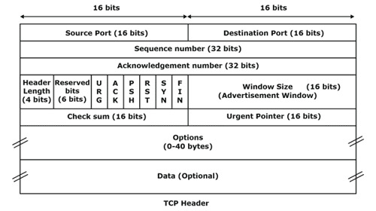Src/Dst Port
* Sequence Number: hilft bei Sortierung der Segmente, da diese in falscher Reihenfolge ankommen könnten
* Ack Number: Sequence Number, die der Sender als nächstes erwartet
* Header Length
* Reserved Bits: für Zukunft, alles 0
* URG: 1 = Urgent
* ACK: 1 = aktiviert Auswertung Ack number
* PSH: 1 = Push, nicht buffern und Sliding Window deaktiviert, z.B. bei Telnet
* RST: 1 = Reset, Verbindung abbrechen nach technischen Problemen
* SYN: 1 = Sync, Verbindung initiieren
* FIN: 1 = Finish, Verbindung beenden
* Advertisement Window
* Checksum: Checksumme über Header + Daten
* Urgent Pointer: Gibt Position des ersten Bytes des Datenstroms an
* Options: optionale weitere Verbindungsdaten

### Connection Establishment

* Timeline

  Description automatically generatedTCB = Transmission Control Block
* 4567 & 12998: Initial Sequence Numbers (ISN) von Client bzw. Server, zufällig vom OS generiert

### TCP Connection Termination - GeeksforGeeksConnection Termination

In der Grafik links sieht man eine saubere Termination. Es kann jedoch manchmal zu Problemen kommen, beispielswiese halb-offene Connections oder unerwartete Messages. Dann sendet das Gerät, welches ein Problem erkannt hat, ein Segment mit der RST Flag gesetzt.

### Maximum Segement Size (MSS)

Gewisse schwache Geräte haben einen limitierten Buffer und möchten die Segment-Grösse limitieren. Kompromiss zwischen:

* **Overhead**: MSS=40B, IP-Header=20B, TCP-Header=20B, also 50% Header, 50% Header-Overhead, je grösser desto effizienter
* **Fragmentation**: Wenn MSS > MTU – 40B IP/TCP-Header, dann werden Segmente fragmentiert, zu gross = Fragmentation

Die Default MSS ist 536B. Der Grund ist, dass die minimale MTU 576B ist, 40B für TCP/IP-Header abgezogen sind 536.

### Acknowledgement & Retransimission

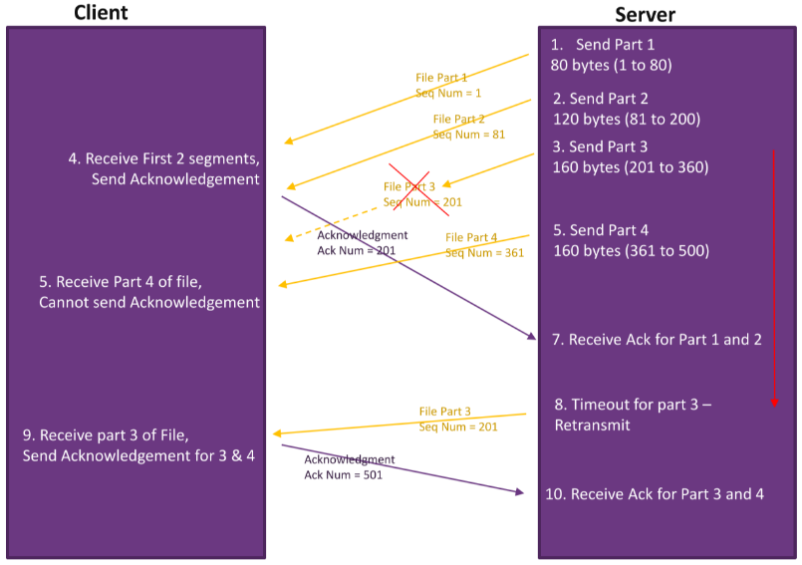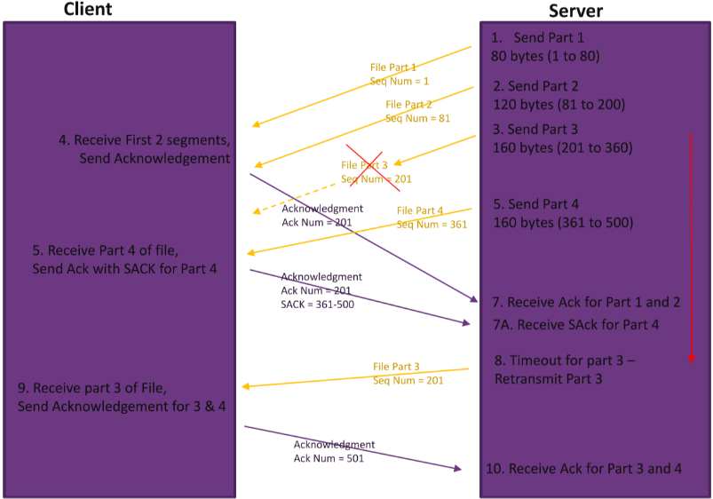

1. Von jedem gesendeten Segment wird eine Kopie in die Retransimission Queue platziert
2. Wenn ein ACK vor dem Retransmission Timeout ankommt, wird das Segment aus der Retransmission Queue entfernt
3. Wenn kein ACK ankommt, wird nach dem Retransmission Timeout automatisch retransmitted

Wenn jedes Segment Acknowledget warden muss, generiert das sehr viel Overhead, daher gibt es Selective Acknowledgement (SACK).

### Sliding Window

Es gibt vier Kategorien von Bytes:

* 1: Bytes gesendet und Acknowledged
* 2: Bytes gesendet und noch nicht Acknowleged
* 3: Bytes noch nicht gesendet, für die der Empfänger bereit ist
* 4: Bytes noch nicht gesendet, für die der Empfänger noch nicht bereit ist

Send window: Kategorien 2 + 3

Usable window: Kategorie 3

Wenn ein Gerät alle Bytes im usable window gesendet hat, wurden alle Bytes von Kategorie 3 zu 2 verschoben. Die Grösse des Send window ist also immer gleich und die Grösse des usable window kann 0 sein. Für jedes acknowledgte Byte (Verschiebung von 2 zu 1) kommt dann ein Byte aus 4 zu 3.

### Slow Start, Duplicate ACK, Fast Retransmit, Fast Recovery

Das Ziel von Slow Start ist, das congestion window (cwnd = send window) so gross wie möglich zu machen, ohne das Netzwerk zu überlasten. Für jedes angekommene ACK wird ein oder mehr MSS addiert. Immer wenn ein Packet Loss (kein ACK) auftritt, wir das cwnd halbiert.

Sobald der slow start threshold (ssthresh) erreicht ist, wird für jede Round Trip Time (RTT) ein MSS addiert. Halbiert wird nicht mehr.

Wenn Fast Retransmit verendet wird, um ein verlorenes Segment nochmals zu senden, verwendet das Gerät Congestion Avoidance, benutzt aber vorher nicht Slow Start. So wird die Performance verbessert.

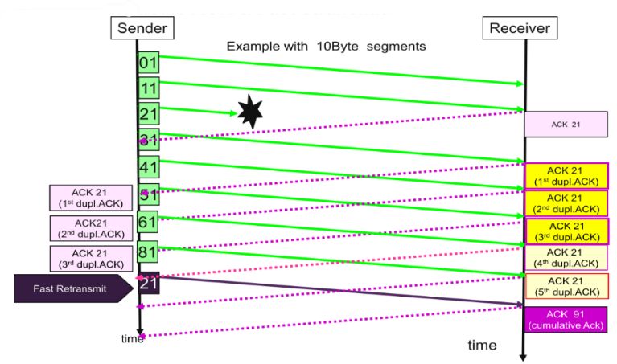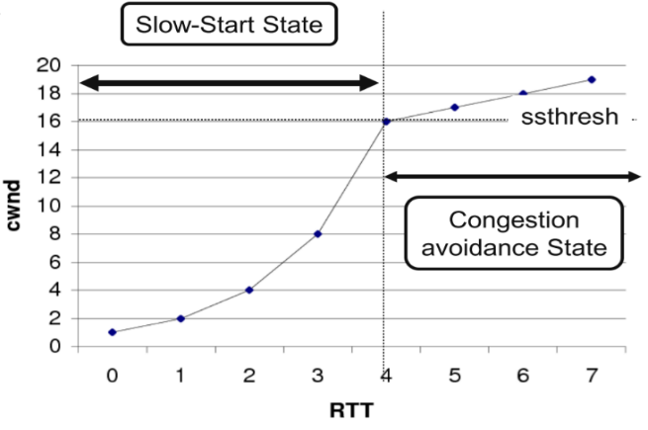

# Layer 5

Dieses Layer erstellt und verwaltet den Dialog zwichen Source und Destination Applications.

## Protokolle

Internet Small Computer System Interface (iSCSI), Interprocess Communication, Secure Socket Layer (SSL), Transport Layer Security (TLS)

# Layer 6

Dieses Layer ist für die Formatierung, Darstellung, (De-)Komprimierung, Verschlüsselung und Entschlüsselung von Applikationsdaten verantwortlich.

## Protokolle

MOV, GIF, JPG und PNG, ASCII

# Layer 7

Dieses Layer ist die Schnittstelle zwischen Applikationen.

## Protokolle

HTTP, FTP, TFTP, IMAP, DNS, DHCP, IP-Telefonie, Firewall L7 Deep Packet Inspection

## DNS

### Iterative und Recursive Queries

12 Bytes Header

Reverse-DNS ist Anti-Spam

IPs warden von ICANN verwaltet

### Resource Records

DNS Resource Records (RRs) enthalten die Informationen, die bei einem DNS Query abgefragt werden. Er besteht aus 6 Elementen:

* Name: Der Domainname (z.B. www)
* Time To Live (TTL, optional): Wie lange der Record gecacht werden soll in Sekunden, 0 um Caching zu verhindern
* Class=pref: Protokollgruppe, mögliche Werte: IN (meistens), CH (selten), HS (selten), CSNET (deprecated)
* Type: RR-Type, wichtigste Types:
  + A: Name=Hostname, Value=IPv4 Address
  + AAAA: Name=Hostname, Value=IPv6 Adresse
  + CNAME: Name=Alias-Hostname, Value=Hostname
  + MX: Name=Domainname, Value=Priorität, Hostname des Mailservers
  + NS: Name=Domainname, Value=Hostname des authoritativen Nameservers (bei TLD und Auth Serv.)
* Value=RDATA: unterschiedlicher Value je nach Type

Typen von DNS messages: query, reply, zone transfer

### Beispiel Zone File

$ORIGIN example.com.

$TTL 86400

@ IN SOA dns1.example.com. hostmaster.example.com. (

2001062501 ; serial

21600 ; refresh after 6 hours

3600 ; retry after 1 hour

604800 ; expire after 1 week

86400 ) ; minimum TTL of 1 day

IN NS dns1.example.com.

IN NS dns2.example.com.

IN MX 10 mail.example.com.

dns1 IN A 10.0.1.1

dns2 IN A 10.0.1.2

server IN A 10.0.1.3

www IN CNAME server

## DHCP



* Discover: L2-Src=Client-MAC, L2-Dst=ff:ff:ff:ff:ff:ff, L3-Src=0.0.0.0, L3-Dst=255.255.255.255
* Offer: L2-Src=Server-MAC, L2-Dst=Client-MAC, L3-Src=Server-IP, L3-Dst=Client-IP, UDP-Src/Dst=67/68
* Request: L2-Src=Client-MAC, L2-Dst=ff:ff:ff:ff:ff:ff, L3-Src=0.0.0.0, L3-Dst=255.255.255.255, UDP-Src/Dst=68/67
* Ack: L2-Src=Server-MAC, L2-Dst=Client-MAC, L3-Src=Server-IP, L3-Dst=Client-IP, UDP-Src/Dst=67/68

Wenn der DHCP-Server sich nicht im gleichen Subnetz befindet wie der Client, muss ein DHCP-Relay konfiguriert werden. Dabei wird das Router-Interface und die IP-Adresse des DHCP-Servers angegeben.

# Network Management

## ITIL

Messbare Daten im Accounting: Bandbreite, Datenvolumen, Transaktionen, Priorisierung, Ressourcenverbrauch

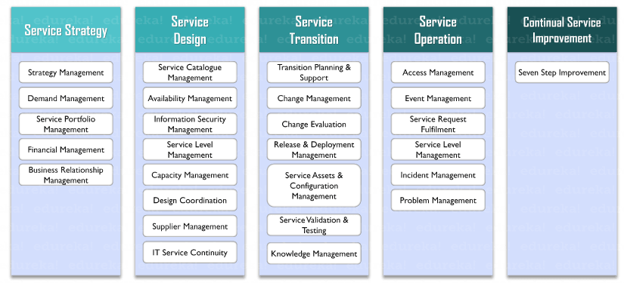

## FCAPS

Fault Mgmt Tools: Syslog, SNMP, SNMP Traps, Test robots, Intelligent Syslog e.g. Splunk, Alerting und Monitoring Tool e.g. Nagios, Checkmk, PRTG etc., Pikett-Organisation, Ticketing Tool mit Zuweisung und Parent-Child

## Protokolle

* Simple Object Access Protocol (SOAP): XML-Datenaustausch
* Syslog: Log-/Eventdaten über 514/UDP an zentralen Server senden
* Link Layer Discovery Protocol (LLDP): Identifikation von Nachbargeräten
* Cisco Discovery Protocol (CDP): automatische Auflistung von angeschlossenen Geräten, die ebenfalls CDP unterstützen
* IP SLA: Cisco Feature zum Performance-Monitoring in Echtzeit
* Telnet: Remote Shell
* Secure Shell (SSH): Telnet in sicher
* NETCONF: Konfiguration auf Netzwerkgeräten verwalten
* RESTCONF: NETCONF via HTTP
* gNMI: NETCONF via gRPC
* BGP Monitoring Protocol (BMP): Routes von BGP-Routern erhalten
* Network Time Protocol (NTP): Zeitsynchronisierung
* Precision Time Protocol (PTP): präzise Zeitsynchronisierung

## Flow Protokolle (z.B. zum Finden von Overload-Ursache)

* NetFlow: L3-Flow Infos von Routern
* IPFIX: Cisco Weiterentwicklung von NetFlow
* sFlow: L2-7-Flow Infos

Definition Flow: Src-IP, Dst-IP, Src-Port, Dst-Port, L3 Protokoll, Type of Service (ToS), Input logical Interface

## Syslog

Log-/Eventdaten über 514/UDP an zentralen Server senden

Message Format <PRIORITY>HEADER: MESSAGE

<164>May 16 2022 01:59:59: %ASA-4-106100: abcdef

Cisco Message Format: %FACILITIES-SEVERITY-MNEMONIC: DESCRIPTION

%LINK-3-UPDOWN: Interface Port-channel1, changed state to up

## Timeline Description automatically generated with medium confidenceSimple Network Management Protocol (SNMP)

SNMPv1: Auth mit Community String, SNMPv2: v1 + Bulk Request, SNMPv3: User-Auth, Hashing, Encryption

Management Information Base (MIB): Hierarchische Collection von Object Identifiers (OID)

### Pull/Push

Pull: Der Manager holt sich in einem fixen Intervall die Daten beim Agenten

Push: Der Agent sendet Daten bei einem bestimmten Event an den Manager (SNMP-Trap)

iso(1).org(3).dod(6).internet(1).mgmt(2).mib(1).  
system/ip/interfaces/at(1/4/2/3)

1.3.6.1.private(4).Cisco(6)

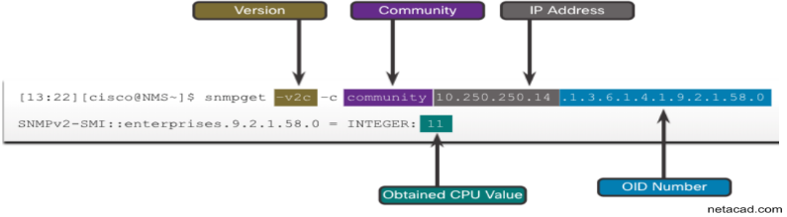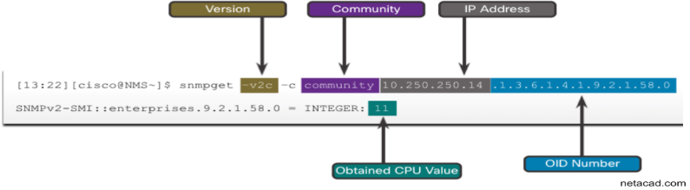

## Dokumentation

**Topologie**: L1, L2 und L3

**Geräte**: Hersteller, Modell, Firmware, Standort

**Verbindungen**: Medium, Technologie, Geschwindigkeit, Eigenschaften, SLA

**Schwierigkeiten**: alles wichtige beinhalten, aktuell halten, synchronisieren

**Lösungen**: geeignete Tools verwenden, automatisieren von Planning, Testing, Implementation und Operation

Die meisten Fehler passieren auf Layer 1: Defekte, Wackelkontakt, zu wenig Strom, Interferenzen

## Was ist Software-defined Networking (SDN)? - Definition von WhatIs.comSoftware Defined Networking (SDN)

**Application Layer / Anwendungsschicht**: Unterstützt die Kontrollschicht mit Services wie Load Balancer oder Firewalls

**Control Layer / Kontrollschicht**: Gehirn des SDN, der Controller befindet sich auf einem Server, der den Flow und Policies verwaltet

**Infrastructure Layer / Infrastrukturschicht**: die physischen Geräte des Netzwerks

**Funktionen**: Functional Isolation (Netzwerkvirtualisierung), Network Control Plane (Entscheidet den Flow der Pakete), Data Plane (realisiert den Flow der Pakete)

**Vorteile**: ändern der Rules aller Switche zum Upgraden, Downgraden und Blockieren von Paketen, Konfiguration von Kontrolle und Security, End-to-End Sichtbarkeit, Konfiguration passiert nur beim zentralen Controller, Dienste welche normalerweise Hardware erfordern können virtuell betrieben werden